EJERCICIO 5. ELABORACIÓN DE UN MODELO RELACIONAL.

posee

**EMPRESA MULTINACIONAL.**

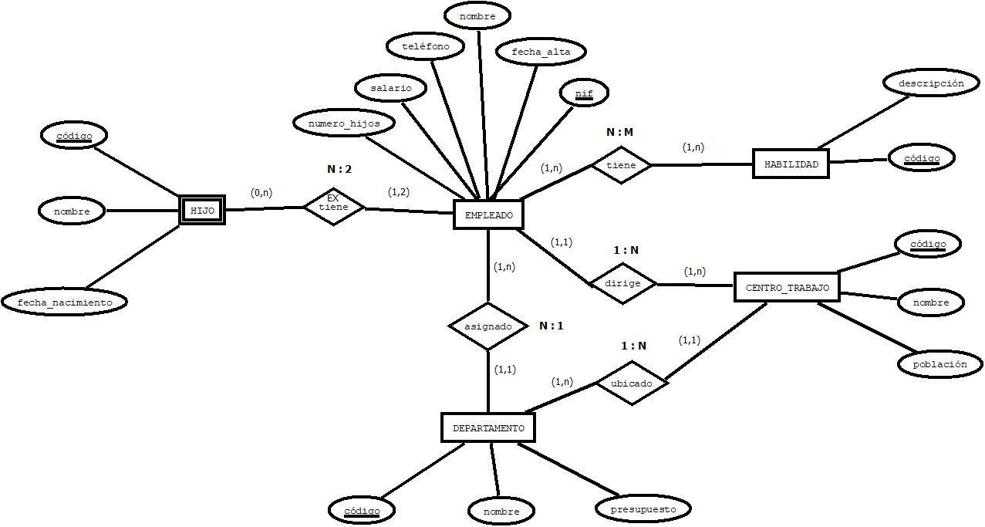

1. **PASO A TABLAS DE LAS ENTIDADES Y ATRIBUTOS**

EMPLEADO:(**NIF**, fehca_alta, nombre, telefono, salario, numero_hijos)

HIJO:(**codigo**, nombre, fecha_nacimiento,*nif_empleado*)

DEPARTAMENTO:(**codigo**, nombre, presupuesto)

CENTRO_TRABAJO:(**codigo**, nombre, poblacion)

HABILIDAD:(**codigo**, descripcion)

1. **PASO A TABLAS DE LOS ELEMENTOS DEL DIAGRAMA ENTIDAD RELACIÓN EXTENDIDO.**

No hay

1. **PASO A TABLAS DE LAS RELACIONES**

**CARDINALIDADES N:M (muchos a muchos)**

posee:(**codigo_habilidad, NIF_empleado**)

EX tiene:(**codigo_hijo, NIF_empleado**)

**CARDINALIDADES 1:N**

ubicado:

DEPARTAMENTO:(**codigo**, nombre, presupuesto, codigo_centro_trabajo)

asignado:

EMPLEADO:(**NIF**, fehca_alta, nombre, telefono, salario, numero_hijos, codigo_departamento)

dirige:

CENTRO_TRABAJO:(**codigo**, nombre, poblacion, NIF_empleado)

1. **REPRESENTACIÓN DEL MODELO RELACIONAL.**

IMPORTANTE:

* Claves primarias subrayadas de forma continua,
* Claves ajenas subrayadas de forma discontinua.
* Las relaciones entre tablas bien representadas mediante flechas. Intenta disponer las tablas de forma que el esquema esté ordenado y sea legible.

HIJO:(**codigo**, nombre, fecha_nacimiento)

tiene:(**codigo_hijo, NIF_empleado**)

EMPLEADO:(**NIF**, fehca_alta, nombre, telefono, salario, numero_hijos, codigo_departamento)

DEPARTAMENTO:(**codigo_departamento**, nombre, presupuesto, codigo_centro_trabajo)

CENTRO_TRABAJO:(**codigo_centro_trabajo**, nombre, poblacion, NIF_empleado)

posee:(**codigo_habilidad, NIF_empleado**)

HABILIDAD:(**codigo_habilidad**, descripcion)

